

**操作系统实验报告**

|  |  |
| --- | --- |
| **实验：** | Lab1 The Trouble with Concurrent Programming |
| **专业**： | 计算机科学与技术 |
| **班级**： | 1班 |
| **姓名**： | 姚怀聿 |
| **学号**： | 22920202204632 |

**2023年3月24日**

**目 录**

一、 实验目的 3

二、 实验要求 3

三、 实验设计及关键代码实现 3

1. 多线程执行可能出现的问题 3

2. 正确编译Nachos 4

3. 代码涉及的参数 5

4. 实现双向链表 5

5. 线程并发以及并发可能引起的问题 11

问题1：内存共享 12

问题2：覆盖 13

问题3：乱序 15

四、 遇到的问题 18

五、 实验总结 18

# 实验目的

1. 熟悉Nachos系统。了解Nachos的目录结构，最主要的部分是 Nachos 的code部分。
2. 初步了解Makefile的构成和相互关系。
3. 修改Nachos 线程管理部分源代码体会多线程并发会导致的问题。

# 实验要求

1. 安装 、编译nachos
2. 实现双向有序链表

撰写dllist.cc、dllist.h、dllist-driver.cc文件。文件中要包括类的定义和实现，以及有序插入N个随机数函数和删除函数的实现，同时打印出删除的项目。

1. 体验 nachos 线程系统

需要做的更改有:

1. 将dllist.cc、dllist.h、dllist-driver.cc、dllist-driver.h等文件拷贝到 nachos-3.4/code/threads/目录下。
2. 修改 Makefile.common 中的 THREAD_H、THREAD_C、THREAD_O 以保证新的文件可以被正确编译。
3. 根据实验内容，修改main.cc，threadtest.cc等文件，通过操作双向链表展现多线程并发所引发的问题。

# 实验设计及关键代码实现

## 多线程执行可能出现的问题

1. 线程安全问题

* **原子性**：即一个操作或多个操作，要么全部执行并且执行过程中不会被任何的因素打断，要么就都不执行
* **原子操作**：即不会被线程调度机制打断的操作，没有上下文切换

在并发编程中很多的操作都不是原子操作，如：

操作1: i = 0; 对基本数据类型变量的赋值操作是原子操作

操作2: i++; 包含3个操作，读取i的值，将i加1，将值赋给i

操作3: i = j; 包含2个操作，读取j的值，将j的值赋给i

操作4 : i = i + 1; 包含3个操作，读取i的值，将i加1，将值赋给i

所以非原子操作的每个操作都可能被线程调度机制打断，引发问题

* **可见性**：指当多个线程访问同一个变量时，一个线程修改了这个变量的值，其他线程能够立即得到这个修改的值。每个线程都有自己的工作内存，工作内存和主存间要通过store和load进行交互。假如有两个线程：线程1在自己的工作内存中完成赋值操作，却没有及时将新值刷新到主内存中。而线程2会从主内存中读取i的值，然后加载到自己的工作内存中，但赋值工作还没有完成，就进行了读取。这就是可见性问题。

1. 活跃性问题：可分为死锁、活锁和饥饿。
2. 性能问题

* 在创建或撤销进程时，系统都要为之分配或回收进程控制块PCB及其他资源。操作系统为此所付出的开销，明显大于创建或撤销线程时的开销。
* 在进程切换时涉及进程上下文的切换，而线程切换时只需保存和设置少量寄存器内容，开销很小。

本次实验主要涉及**线程安全问题**。

## 正确编译Nachos

Makefile.common文件定义了编译链接生成一个完整的Nachos可执行文件所需要的所有规则。我们需要把要添加的.h和.cc文件放到_H、_C还有_O的列表中。将新编写的dllist.cc、dllist.h、dllist-driver.cc文件加入列表中，使make可以正常编译链接出目标文件。

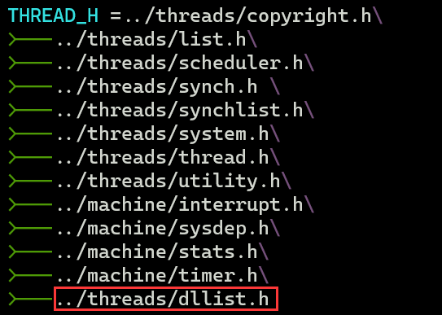 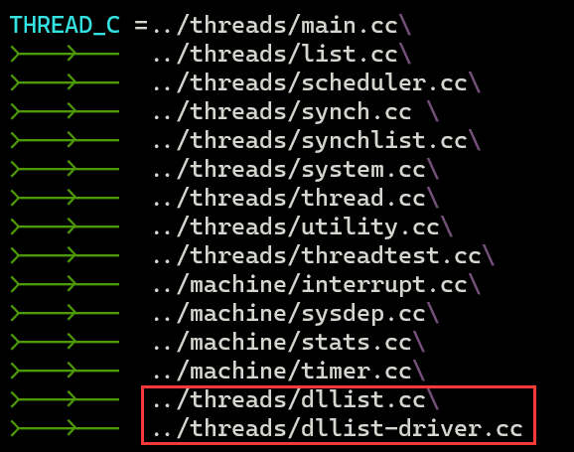



## 代码涉及的参数

表1 可传入的参数

|  |  |  |
| --- | --- | --- |
| 参数标记 | 对应变量名 | 参数含义 |
| -q | int testnum | 测试编号，用于进入不同的测试分支(默认为1) |
| -t | int threadnum | 需要创建的并行线程数量(默认为2) |
| -n | int oprnum | 链表操作的元素个数(默认为2) |
| -y | bool yield_flag | 标志是否能进行线程切换(1表示可以，0表示不可以，默认为0) |

|  |  |  |
| --- | --- | --- |
| testnum | 功能 | 指令 |
| 1 | 测试双向链表 | -q 1 -t 1 |
| 2 | 复现进程共享问题 | -q 1 -t 2 -n 5 -y 1 |
| 3 | 复现覆盖问题 | -q 2 -t 2 -n 5 -y 1 |
| 4 | 复现乱序问题 | -q 3 -y 1 |

表 2 不同testnum的不同功能

## 实现双向链表

1. 按照Nachos实验指导的3.1部分将双向链表的定义写入dllist.h文件中，并作适当的添加和修改:

DLLElement类：

|  |
| --- |
| class DLLElement {  public:  DLLElement(void *itemPtr, int sortKey); // initialize a list element  DLLElement *next; // next element on list  // NULL if this is the last  DLLElement *prev; // previous element on list  // NULL if this is the first  int key; // priority, for a sorted list  void *item; // pointer to item on the list  }; |

DLList类：

|  |
| --- |
| class DLList {  public:  DLList(); // initialize the list  ~DLList(); // de-allocate the list  void Prepend(void *item); // add to head of list (set key = min_key-1)  void Append(void *item); // add to tail of list (set key = max_key+1)  void *Remove(int *keyPtr); // remove from head of list  // set *keyPtr to key of the removed item  // return item (or NULL if list is empty)  bool IsEmpty(); // return true if list has no elements  // routines to put/get items on/off list in order (sorted by key)  void SortedInsert(void *item, int sortKey);  void SortedInsert2(void *item, int sortKey);  void *SortedRemove(int sortKey); // remove first item with key==sortKey  // return NULL if no such item exists  void ShowList(int type);  DLLElement * getFirst() { return first; }  void setFirst(DLLElement *p) { first = p; }  private:  DLLElement *first; // head of the list, NULL if empty  DLLElement *last; // last element of the list, NULL if empty  }; |

1. 在dllist.cc文件中根据定义写出具体的函数实现（这里只展示重要代码）

SortedInsert函数：

|  |
| --- |
| void DLList::SortedInsert(void *item, int sortKey) {  DLLElement *newnode = new DLLElement(item, sortKey);  DLLElement *ptr;  if(IsEmpty()) { // if is empty, newone is the only one  first = newnode;  last = newnode;  } else if(sortKey < first->key) {  newnode->next = first;  if(yield_flag && (testnum == 2 || testnum == 3)) currentThread->Yield();  first->prev = newnode;  first = newnode;  return ;  } else {  for(ptr = first; ptr->next != NULL; ptr = ptr->next) {  if(sortKey < ptr->next->key) {  newnode->next = ptr->next;  newnode->prev = ptr;  if(yield_flag && (testnum == 2 || testnum == 3)) currentThread->Yield();  ptr->next->prev = newnode;  ptr->next = newnode;  return ;  }  }  // insert to the tail  newnode->prev = last;  if(yield_flag && (testnum == 2 || testnum == 3)) currentThread->Yield();  last->next = newnode;  last = newnode;  }  } |

SortedRemove函数：

|  |
| --- |
| void *DLList::SortedRemove(int sortKey) { // find the first elem that the key is equal to sortKey and remove it  if(IsEmpty()) return NULL;  DLLElement *ptr;  void *TB_return;  if(first->key == sortKey) { // if the first is equal to the sortKey, then delete it  first = NULL;  last = NULL;  } else {  for(ptr = first->next; ptr->next != NULL; ptr = ptr->next) {  TB_return = ptr->item;  if(ptr->key == sortKey) {  ptr->prev->next = ptr->next;  ptr->next->prev = ptr->prev;  delete ptr;  }  }  if(ptr->key == sortKey) {  ptr->prev->next = NULL;  last = ptr->prev;  TB_return = ptr->item;  delete ptr;  } else return NULL;  }  return TB_return;  } |

1. 在dllist-driver.cc中实现两个函数，其中一个函数需要插入N个元素，另外一个函数需要从双向链表的头部删除N个元素并将它们打印到终端。这两个函数的参数都是一个int整形N和一个指向双向链表的指针。

genItem2List函数：

|  |
| --- |
| void genItem2List(int n, DLList *dllist) { // generate n random keys and the dllist points to the list  int *item, key;  if(!seed) {  srand(unsigned(time(0)));  seed = 1;  }  for(int i = 0; i < n; i++) {  item = new int;  *item = rand();  key = rand() % NUM_RANGE;  printf("Insert %d into the list\n", key);  dllist->SortedInsert((void *)item, key);  printf("Insert %d into the list complete\n", key);  }  dllist->ShowList1();  } |

delItemFromList函数：

|  |
| --- |
| void delItemFromList(int n, DLList *dllist) { // removes N items starting from the head of the list  for(int i = 0; i < n; i++) {  if(!dllist->IsEmpty()) {  printf("Delete from the head\n");  int keyval;  dllist->Remove(&keyval);  printf("Delete %d from the list\n", keyval);  } else {  printf("The list is empty\n");  return ;  }  }  dllist->ShowList2();  } |

1. 在threadtest.cc中另写一个函数，调用上述两个函数，验证代码的正确性，展示双向链表。

|  |
| --- |
| void DLListTest(int which) {  fprintf(stdout, "Insert items in thread %d\n", which);  genItem2List(oprnum, dllist);  if(yield_flag == true) currentThread->Yield();  fprintf(stdout, "Remove items in thread %d\n", which);  delItemFromList(oprnum, dllist);  } |

1. 运行结果

在终端输入./nachos -q 1 -t 1得到结果：

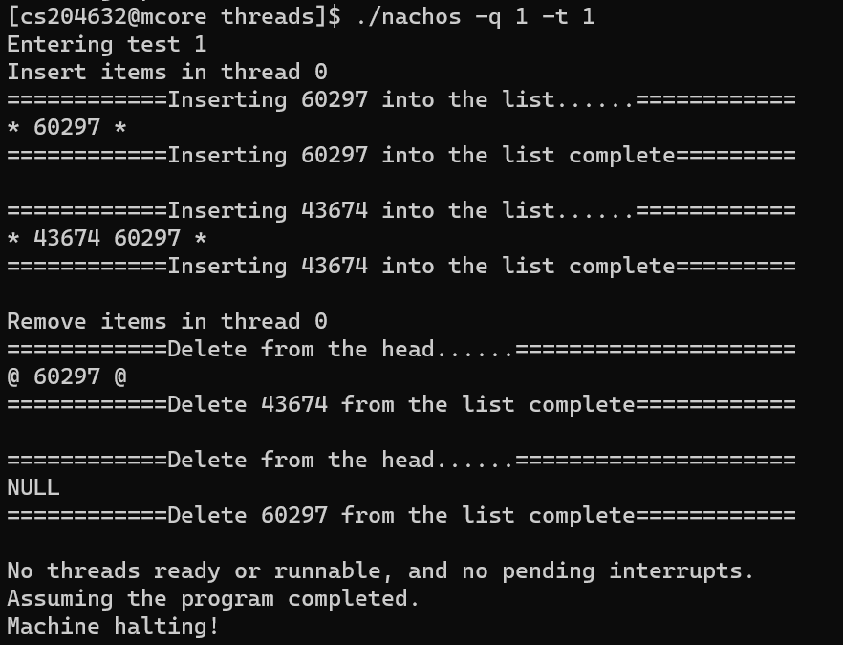

## 线程并发以及并发可能引起的问题

* 首先，我们需要先了解线程切换的方法，强制的线程切换使用currentThread->Yield()，这里需要注意的是需要引用 system.h 文件。

currentThread定义在system.cc中，表示当前正在运行的线程：



调用Thread类中的Yield方法可以使得当前线程立即放弃所占用的CPU，使得其他可以运行的线程获得所需要的CPU资源从而执行其他线程下的任务：



* 修改 threads/main.cc 和 threads/theadtest.cc 文件，实现可以创建 T 个线程（不同步），每个线程先插入 N 个元素，再依次移除并打印。所有线程共用一个链表。
* 设计可能发生的线程冲突问题，并探究其发生的原因。

### 问题1：内存共享

并行执行时一个线程可能会修改其他线程正在进行操作的双向链表，比如一个线程还没有完成它全部应该完成的任务时调用了Yield将资源让给其他线程，其他线程就再次对这个链表进行操作，使得链表还没有被删除就再次被插入。

我们可以在代码中加入这样一行代码来模拟该种情况（红色为加入的代码）：

|  |
| --- |
| void DLListTest(int which) {  fprintf(stdout, "Insert items in thread %d\n", which);  genItem2List(oprnum, dllist);  if(yield_flag == true) currentThread->Yield();  fprintf(stdout, "Remove items in thread %d\n", which);  delItemFromList(oprnum, dllist);  } |

其中yield_flag是在threadtest.cc中定义的一个变量，表示是否可以强制切换线程，若值为1则可以，反之则不可以。通过在命令行中加入-y 1的参数可以改yield_flag的值为1。

但这种情况比较“善良”，并不会出现报错信息，只是会删除掉别的线程所生成的随机节点。运行如下指令，可看到结果：

./nachos -q 1 -t 2 -y 1

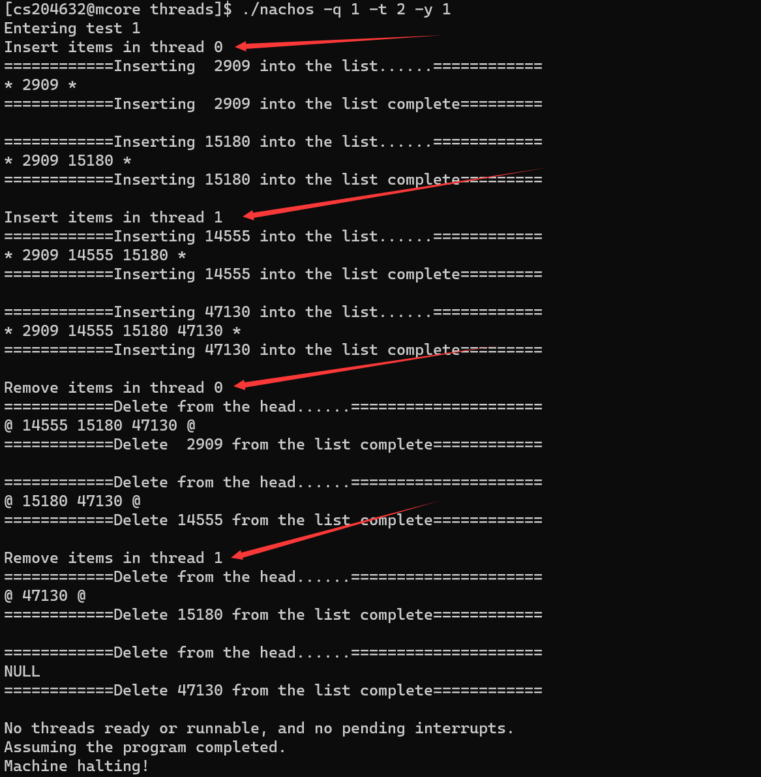可以看到，第一个线程先插入然后紧接着第二个线程进行插入，最后是两个线程接连删除链表中的内容，最后链表中的内容会删空。

### 问题2：覆盖

并发的线程在链表的同一个地方插入不同的元素，导致其中那个先插入的元素被覆盖。

DLListTest2函数：

|  |
| --- |
| void DLListTest2() {  fprintf(stdout, "Insert items in thread %d\n", which); genItem2List(oprnum, dllist);  } |

与问题1的区别在于，问题1是在整个插入操作执行完毕后进行线程的强制切换，而要复现出问题2的情况就需要在插入的过程中（即在新生成的节点与其他节点建立链接时）进行线程切换。

修改SortInsert函数(红色为起主要作用的代码)：

|  |
| --- |
| void DLList::SortedInsert(void *item, int sortKey) {  DLLElement *newnode = new DLLElement(item, sortKey);  DLLElement *ptr;  if(IsEmpty()) { // if is empty, newone is the only one  first = newnode;  last = newnode;  } else if(sortKey < first->key) {  newnode->next = first;  if(yield_flag && (testnum == 2 || testnum == 3)) currentThread->Yield();  first->prev = newnode;  first = newnode;  return ;  } else {  for(ptr = first; ptr->next != NULL; ptr = ptr->next) {  if(sortKey < ptr->next->key) {  newnode->next = ptr->next;  newnode->prev = ptr;  if(yield_flag && (testnum == 2 || testnum == 3)) currentThread->Yield();  ptr->next->prev = newnode;  ptr->next = newnode;  return ;  }  }  // insert to the tail  newnode->prev = last;  if(yield_flag && (testnum == 2 || testnum == 3)) currentThread->Yield();  last->next = newnode;  last = newnode;  }  } |

在终端执行./nachos -q 2 -t 2 -y 1 -n 5表示执行DLListTest2()函数并开启两个线程同时往双向链表中插入5个随机数，设置线程可切换，运行结果如下：

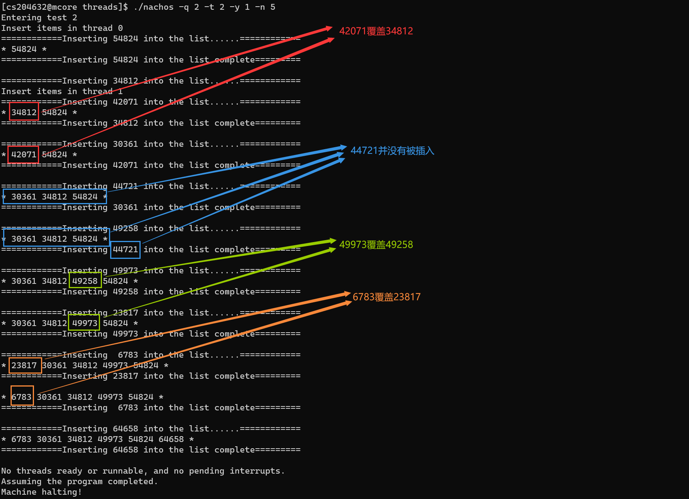

可以看到，两个线程共往链表中插入了10个元素，但是最终打印出来的结果只有6个，从而复现了元素覆盖的情况。

### 问题3：乱序

两个线程在同一位置插入元素，可能导致顺序颠倒。

DllistTest3函数：

|  |
| --- |
| void DLListTest3(int which) { // out of order  fprintf(stdout, "In thread %d\n", which);  if(which == 0) {  InsertItem(which, dllist, 1);  InsertItem(which, dllist, 10); // Here to switch thread  InsertItem(which, dllist, 0);  InsertItem(which, dllist, 5);  PrintList(which, dllist);  InsertItem(which, dllist, 3);  InsertItem(which, dllist, 7);  PrintList(which, dllist);  } else { // which == 1  PrintList(which, dllist);  InsertItem(which, dllist, 3);  PrintList(which, dllist);  }  } |

InsertItem函数：

|  |
| --- |
| void InsertItem(int which, DLList *dllist, int keyv) {  fprintf(stdout, "Thread %d : Insert %d to the dllist\n", which, keyv);  dllist->SortedInsert(NULL, keyv);  } |

为了能够保证乱序情况的出现，DLListTest3中的代码使用了固定参数的节点，同样线程切换的位置发生了变化，即新插入的节点的前驱指针和后继指针都已连接完毕，而指向新插入的节点的指针还未连接时进行线程转换。

运行结果：

在终端输入./nachos -q 3 -y 1可以看到

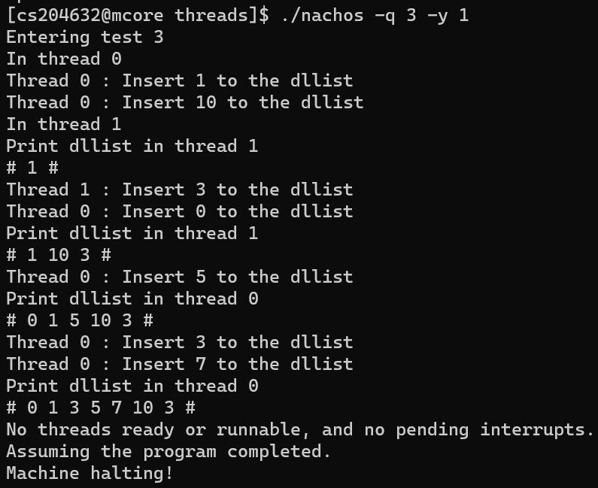

* 线程1 想将元素3插入双向链表时，线程0还未将元素10完全插入双向链表，只是将元素10 的前驱指针和后继指针都指向了正确的地方，但是还没有指针指向元素10。

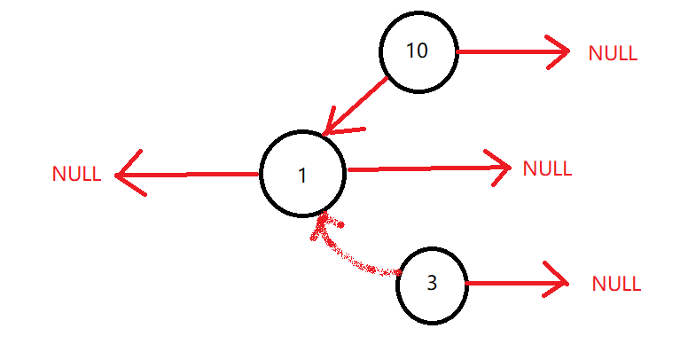

* 线程1插入元素3时发现元素3应该插在元素1的后面，并且和元素10一样，插了一半就换到了线程0。

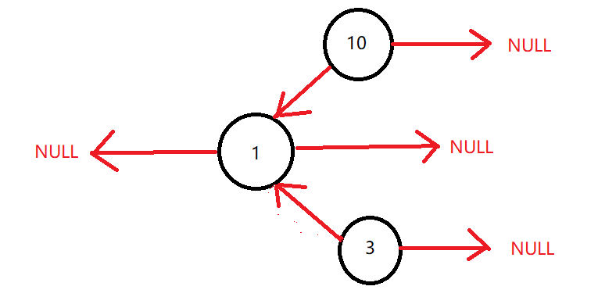

* 换回线程0后，线程0继续完成未做完的工作（将该指向元素10的指针修改正确），于是把元素1的后继指向10。

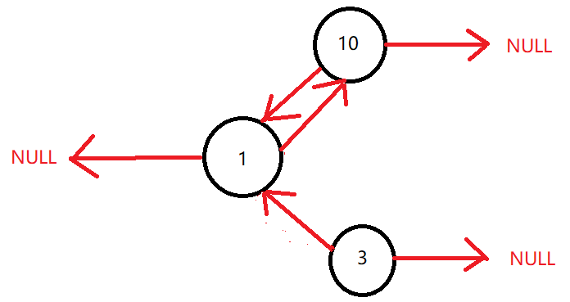

* 在线程0插入下一个元素插入到一半的时候，又切换回线程1，线程1继续将没插完的元素3插入双向链表，它会将元素10的后继指向元素3。于是造成了乱序的现象

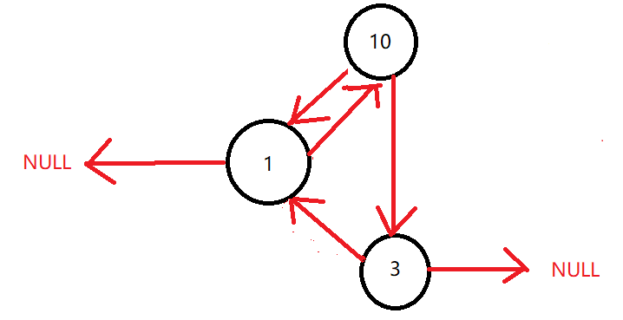

# 遇到的问题

* 一开始不太理解实验要求，像无头苍蝇一样不知道该如何进行实验。
* 双向链表不熟悉，刚开始建立和将双向链表打印出来的函数写得都有问题，于是我上网查阅资料，并简单地学习了gdb地用法，成功找出了BUG，顺利完成了本次实验。
* 看网上有资料说还有可能出现断链地情况，但是我一直没有办法复现出来，或者说其实已经出现了这种情况，但是我并没有发现它出现了，于是就没有在报告中体现这一部分地内容了。

# 实验总结

* 本次实验我学习到了简单使用nachos系统的方法，本次实验只涉及到线程，所以通过修改threads里的文件编写实现目标功能的函数，并运行，观察结果并分析。
* 简单了解了编写Makefile的语言规则。Makefile可以将编译众多文件的命令汇集到一个文件了，使用make命令执行Makefile，十分方便。
* 对于线程方面，主要想说的就是currentThread->Yield()，这个函数实际上就是让当前线程暂时放弃资源，去执行另一个线程的任务，当另一个线程完成操作之后，原线程再继续执行后续的操作。
* 本次实验中的线程并发本质上还是几个线程之间的切换，因此代码的执行顺序就非常重要，对于测试情况的设置就是基于对执行顺序的考虑，测试在不同位置切换线程可能造成的后果。